Lección 8: Dividamos para multiplicar fracciones no unitarias
- Resolvamos problemas sobre multiplicación de números enteros por fracciones.

Calentamiento: Verdadero o falso: Una fracción por un número entero
Decide si cada afirmación es verdadera o falsa. Prepárate para explicar tu razonamiento.
- $2×\left(\frac{1}{3}×6\right)=\frac{2}{3}×6$
- $2×\left(\frac{1}{3}×6\right)=2×\left(6÷3\right)$
- $\frac{2}{3}×6=2×\left(\frac{1}{4}×6\right)$

8.1: Multipliquemos un número entero por una fracción
Encuentra el valor de cada expresión. Explica o muestra tu razonamiento. Si te ayuda, dibuja un diagrama.
- $\frac{1}{5}×3$
- $\frac{2}{5}×3$
- $\frac{3}{5}×3$

8.2: Emparejemos expresiones con diagramas
Explica de qué manera cada expresión representa la región sombreada.
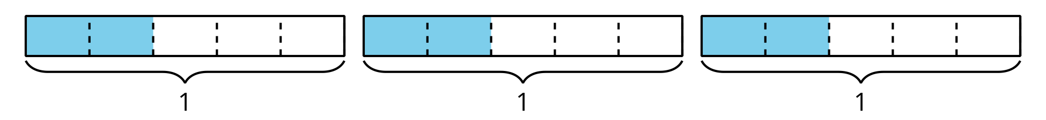
- $2×\left(3÷5\right)$
- $\frac{6}{5}$
- $3×\frac{2}{5}$
- $3×2×\frac{1}{5}$

Section Summary
Section Summary
En esta sección, exploramos la relación entre la multiplicación y la división. Aprendimos que un diagrama puede representar expresiones de multiplicación y expresiones de división. Por ejemplo, podemos interpretar este diagrama usando 4 expresiones diferentes:
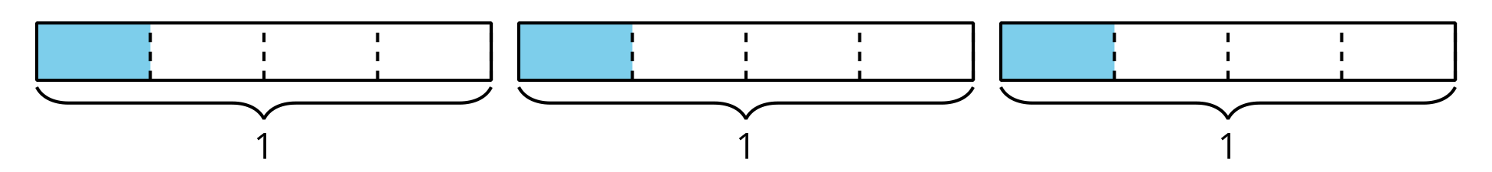
- $\frac{3}{4}$, porque cada rectángulo está dividido en 4 partes iguales y hay 3 sombreadas en total.
- $3×\frac{1}{4}$, porque hay 3 partes sombreadas y cada una es $\frac{1}{4}$ del rectángulo.
- $3÷4$, porque hay 3 rectángulos y cada uno está dividido en 4 partes iguales.
- $\frac{1}{4}×3$, porque hay 3 rectángulos y $\frac{1}{4}$ de cada uno está sombreado.
Sabemos que todas estas expresiones son iguales porque todas representan el mismo diagrama. Podemos usar cualquiera de estas expresiones para representar y resolver este problema:
- Mai se comió $\frac{1}{4}$ de una bolsa de 3 libras de arándanos. ¿Cuántas libras de arándanos se comió Mai?
© CC BY 2021 Illustrative Mathematics®

